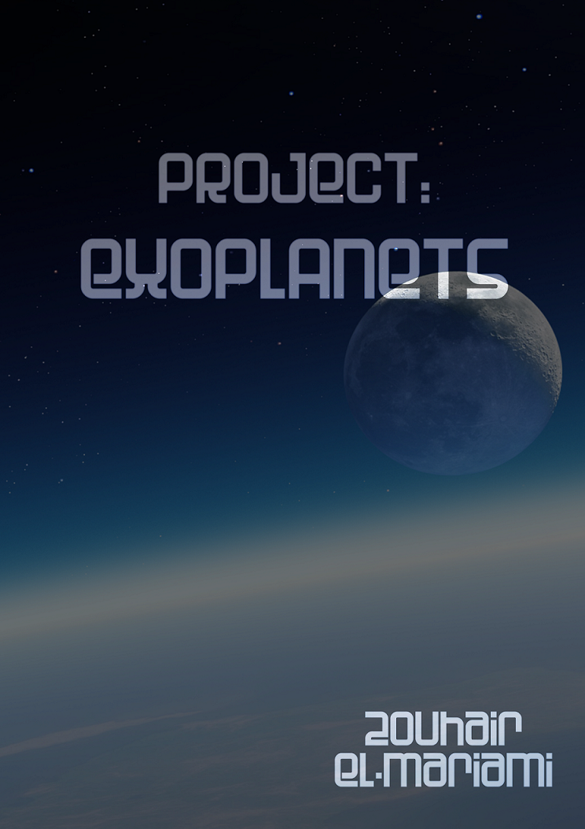

TABLE OF CONTENTS

Contents

[1 Product Definition 4](#_Toc464033980)

[2 Beschrijving van de werking 5](#_Toc464033989)

[3 Verslaglegging materiaal 6](#_Toc464033990)

[4 Inspiratie EN onderzoek 8](#_Toc464033991)

# Product Definition

[Max: 50 words: Provide information needed to understand the context and environment of the product.]

## Current situation

## Op dit moment heb ik het visuele gedeelte van het project bijna afgerond. Dat is nu een ietwat onrealistische doch attractieve en interactieve 3D simulatie van ons zonnestelsel. Dit project is geheel geprogrammeerd met javascript en de API/library Three.js, gebaseerd op WebGL, die 3D graphics mogelijk maakt op de browser.

[Max: 100 words: Define the current issues and situation with the generic user needs and problem existing currently]

## Purpose of Product

## Uiteindelijk hoop ik een project gemaakt te hebben wat data vanzelf visualiseert op basis van het visuele template wat reeds bijna af is. Elke planeet die NASA nu ontdekt heeft (waarvan dat bevestigd is) staat op hun site als een data set, met beschreven eigenschappen per planeet, zoals de zwaartekracht t.o.v. die van de aarde, de effectieve temperatuur, de grootte, de dichtheid, en vooral belangrijk, de afstand van ons vandaan

## Ik vind die data interessant, maar het is te geclusterd, chaotisch en onattractief naar de gemiddelde persoon toe gebracht. Ik vind het jammer dat die data beschikbaar is maar dat het op deze manier eruit ziet.

## Ik wil met een data visualizatie gebruikers het gevoel geven dat ze nu al naar die planeten toe kunnen reizen en er daarmee achter komen hoe onwerkelijk bizar de extremen van ons universum zijn op (bijna) first hand vlak. Omdat het dus redelijk attractief moet zijn heb ik de eerste vier weken van de acht weken tijd die ik ervoor kreeg om aan het project te werken me vooral geconcentreerd op het leren van de 3D omgeving en het design van het project.

[Max: 100 words: Explain what the product shall do and how it tackles the current situation, make sure that you describe the sub-areas which the current situation you are addressing, It might help to also explain that the product is not]

## Contributions

## Waar ik hulp van heb gekregen dusver bij het programmeren van het project in de huidige staat: Luuk Derkx, Chris Geene, één of twee klasgenoten, een aantal Youtubers met zeer goede tutorial filmpjes, en gebruikers op github en stackoverflow.

[Max: 50 words: Clarify what are the expected positive and negative contributions, directly and indirectly to the context and environment]

[Max: 100 words: Focus on describing and summarizing how data was gathered e.g. questionnaires, reflection of existing literature]

# Beschrijving van de werking

## Zoals gezegd is Javascript voornamelijk gebruikt om het zonnestelsel in elkaar te bouwen. Een 3D scene wordt aangemaakt waarin objecten worden gecreeërd.

## Die objecten bestaan uit een aantal x, y, z-coördinaten en materiaal die deze plekken (vertices) omhulsen. Op veel objecten worden textures (afbeeldingen) geplaatst die de hele vorm (in bijna alle gevallen dus een sfeer) bedekken. Die worden zichtbaar gemaakt door een lichtbron die de hele scene verlicht. Er is ook een tweede lichtbron die gegroepeerd zit met de zon, zodat ze altijd dezelfde posities zullen hebben. Zo verlicht de zon de scene ook tot een punt.

## Alle objecten draaien om hun eigen as door in een loop de x-as met één pixel steeds te incrementen. Zo is ook de achtergrond gemaakt. Dit is gewoon een super groot sfeer object met een afbeelding erop gevestigd.

## De rotaties worden middels een functie gemaakt die de x,y,z assen van specifiek aangegeven objecten middels een trigonometrische functie roteren om de x en z assen van een ander specifiek aangegeven object.

## Bij het uitzoomen van de zon verdwijnen de planeten in het donker, en juist bij het inzoomen worden ze extra verlicht. Dit wordt gedaan door twee bronnen van mist. Hoe dichter de camera bij de zon is, hoe dikker een gele mist wordt, hoe verder weg, hoe dikker de zwarte mist wordt. Deze twee bronnen van mist excluderen de zon en de sterren.

## Een menu is gemaakt d.m.v. de gratis te downloaden menu code Dat.Gui. Deze is zo ingesteld dat je de snelheid van de rotatie kunt vertragen en versnellen, naast dat je de huidige camera positie op elke planeet kan toepassen.

[Repeat this section for the number of use case specifications you have

# Verslaglegging materiaal

## 

## C:\Users\Z\Desktop\Downloads\20161012_115217.jpgEen schets van hoe uiteindelijk de data visualizatie er ongeveer uit zal komen te zien, mits alles meevalt.

## C:\wamp\www\concept\documentatie\Screenshot_2.pngEen begin stadium van de omgeving.

## C:\wamp\www\concept\documentatie\Screenshot_4.pngEen helpende raster. Dit heeft me veel geholpen om nauwkeurig aan de posities van de objecten te werken.

## De huidige staat van het zonnestelsel.

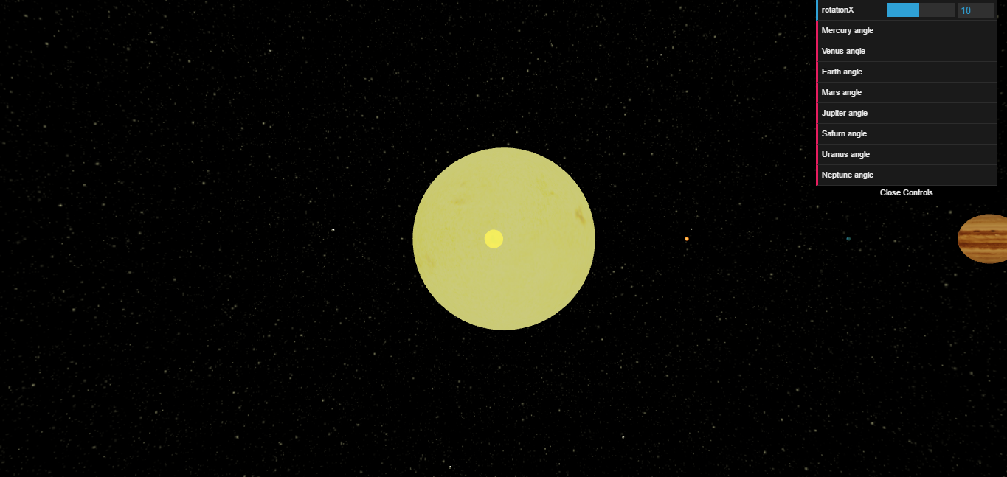

# Inspiratie en Onderzoek

## Naast de technische research (de middelen die ik heb moeten leren en nog moet leren om het project te kunnen bouwen) heb ik uiteraard ook onderzoek gedaan om inhoudelijke inspiratie te vergaren.

## Dat is dan in de vorm geweest van op voorhand veel naar inspiratie, voorbeelden en ideeën zoeken die online zijn gezet, zoals een site waarop een data visualizatie te zien is die ook over planeten en de ruimte gaat, en precies weergeeft hoe ver wij als Aarde van planeten vandaan zijn: joshworth.com/dev/pixelpace/pixelspace\_solarsystem.html en hoe letterlijk astronomisch die getallen kunnen zijn. Zo’n gebruikersgevoel wil ik ook kunnen nabootsen. Ook heb ik gekeken naar bestaande voorbeelden die niet per se data visualiseren, zoals het One Hundred Thousand Stars project dat op http://stars.chromeexperiments.com/ staat, http://mgvez.github.io/jsorrery/, en andere, vrijgegeven projecten op sites als github. Ideeën over eigenschappen die de sterrenkunde betreffen heb ik allemaal meegenomen.

## Veel van het testen van het product zal achteraf moeten gebeuren. Wel heb ik een aantal mensen mijn prototype laten zien en ze gevraagd het te gebruiken en of het aan gebruikersinterface anders moet, wat ze leuk en minder leuk vonden. Op basis van die feedback heb ik een paar kleine aanpassingen gemaakt zoals op de planning gezet dat het een leuk idee zou zijn als de camera ver van de zon zou staan en vanzelf ons naar het zonnestelsel brengt. Dit is dan iets wat ik in het project wil gebruiken. Verder heb ik vooral goede feedback gekregen en zijn er geen dringende redenen gebleken waarom ik mijn visie anders zou moeten stellen.

[Max: 100 words: Explain what the product shall do and how it tackles the current situation, make sure that you describe the sub-areas which the current situation you are addressing, It might help to also explain that the product is not]

[Max 100 words; Based on the previous table assess the feasibility and viability of the product]

[APA styled references]